Прямая задача в ЕИМПЗ
Наш прибор характеризуется тем, что он измеряет число импульсов в секунду, превышающих некий порог.
Поэтому в данной работе мы попробуем видоизменить прежнюю формулировку прямой задачи, перейдя от принятия во внимание только лишь мощности источников ЭМ излучения к учёту импульсного характера излучения.
Итак, наш источник ЭМ литосферного излучения – это импульсный источник, или источник импульсов, который характеризуется не только лишь суммарной мощностью излучения, но и плотностью распределения импульсов по энергии.
Пока нам не известны функции плотности распределения импульсов по энергии для реального импульсного литосферного излучения, мы для построения математического аппарата импульсной прямой задачи ЕИМПЗ будем использовать в качестве модели широко известное распределение Максвелла, которое обычно используется для характеристики распределения молекул идеального газа по энергиям. При этом мы будем использовать следующие аналогии: энергия молекулы у Максвелла у нас будет соответствовать энергии излучаемого ЭМ импульса, число молекул в единице объёма газа у нас будет соответствовать числу излучаемых импульсов в единицу времени. Удельная внутренняя (кинетическая) энергия газа она же суммарная кинетическая энергия молекул газа в единице объёма у нас будет соответствовать суммарной мощности (скажем, в Ваттах) нашего единичного импульсного литосферного излучателя.
Поскольку удельная внутренняя (кинетическая) энергия газа определяется температурой и числом молекул в единице объёма, постольку у нас суммарная мощность в Ваттах импульсного литосферного излучателя будет определяться как числом излучаемых электромагнитных импульсов в единицу времени, так и некоторым аналогом температуры, который может соответствовать, скажем, напряжённости горных пород. В любом случае этот наш аналог температуры будет влиять на функцию распределения излучаемых импульсов по энергиям.
При решении обратной задачи мы можем поставить вопрос об отыскании этого электромагнитно-импульсного аналога литосферной «температуры».

Распределение по энергии
распределение по кинетической энергии:
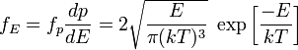

Максвелловская функция распределения молекул по кинетической энергии суть , постоянная определяется из условия нормировки. Величина представляет собой число молекул с кинетической энергией в интервале от до . Функция распределения немонотонна, максимального значения достигает при .
После нормировки на единицу коэффициент пропорциональности с = 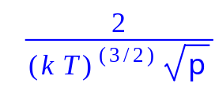
F(E) = 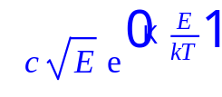

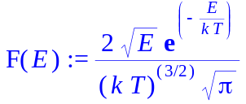

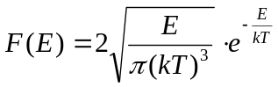
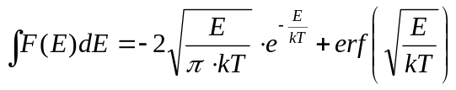

Вероятность того, что энергия импульса будет выше порогового уровня E_{p}
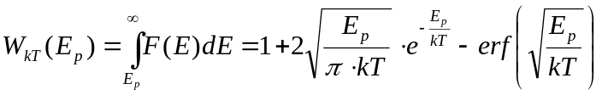
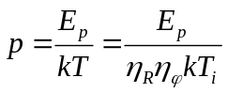
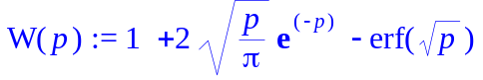
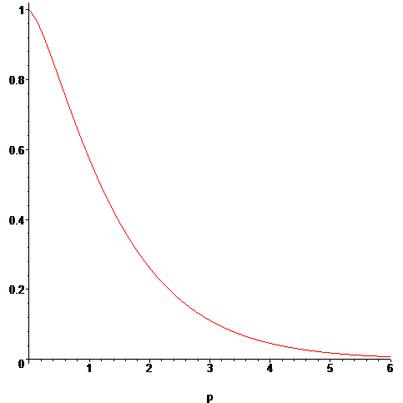
Итак, наш источник мы охарактеризуем энергией kT_{i}, или литосферно-импульсной температурой и числом излучаемых импульсов в единицу времени n_{i}. Величина представляет собой вероятность того, что энергия излучаемого импульса лежит в интервале от до . Число излучаемых импульсов, энергия которых лежит в интервале от до , равно:
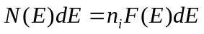
По пути от источника к приёмнику, энергия каждого импульса ослабляется. Обозначим буквой η_{r}, зависящий от расстояния коэффициент, характеризующий затухание энергии импульса, преодолевшего расстояние R от источника до приёмника, при умножении η_{R} на энергию излучаемого импульса, получаем энергию дошедшего импульса. В простейшем случае η_{R}=1/R² (ближняя зона). Кроме того введём коэффициент η_{φ}, учитывающий диаграмму направленности, который в простейшем случае равен η_{φ}= sin²(φ). Наш прибор характеризуется порогом, пороговой энергией E_{p}, учитываются только те дошедшие импульсы, энергия который лежит в интервале от E_{p} до бесконечности, или же от каждого источника учитываются только те излучаемые импульсы, энергия которых лежит в интервале от E_{p}/( η_{r} η_{φ}) до бесконечности. Итак, число импульсов от каждого источника, которые учитываются прибором, равно 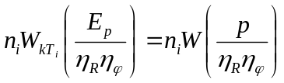
Формируем оператор прямой задачи.
Инициализация
// эта инициализация равномерна по глубине, т.к. использует макс. m, который
// для каждой геоточки соответсвует направлению вертикально вверх
// кроме того это означает, что минимальный р равен 0.1
for (long c = 0; c < operator_cols; c++) KTi[c] = 10.0 / vmax_m[c];

Нулевой выход или выход при инициализации j-ой строки оператора:
для антенны X 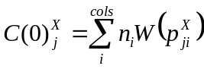
для антенны Y 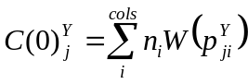
для антенны Z 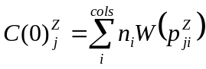

Коэффициент симметризации
Если инициализация равномерна по всей глубине, однако несмотря на это разные точки измерения несимметричны относительно модели. Поэтому нулевой выход при равномерной инициализации неравномерен. Для устранения этой неравномерности вызванной несимметричностью, вводим коэффициент:
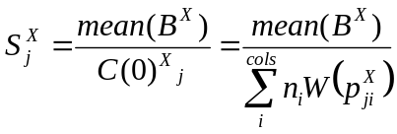

Режим А – постоянный уровень порога
Выход j-ой строки оператора:
для антенны X 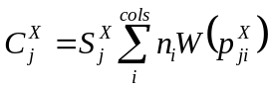
для антенны Y 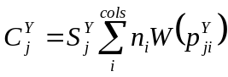
для антенны Z 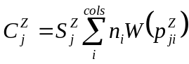
Формируем массивы 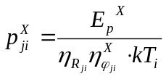 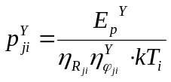 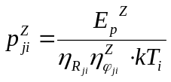
А также массивы 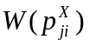 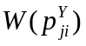
Векторы невязки 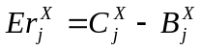 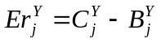 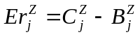
Функционал 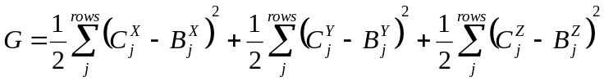
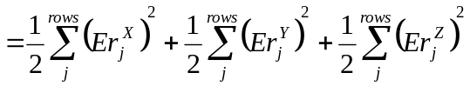

Для итерационной подстройки числа излучаемых каждым источником импульсов в единицу времени находим производную функционала по 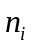:
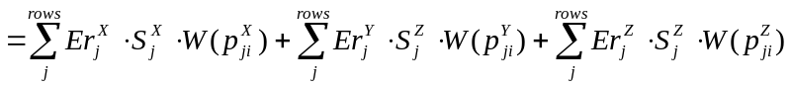
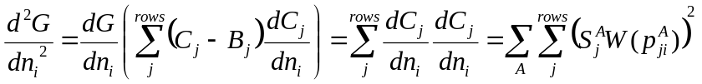
Для итерационной подстройки литосферной «температуры» каждого источника находим производную функционала по 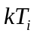:
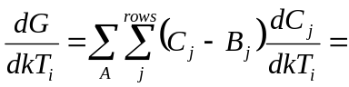
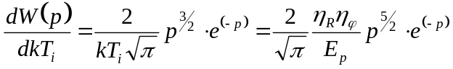
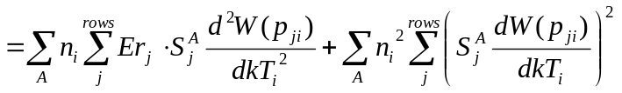
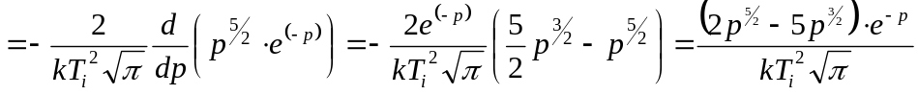

Для итерационной подстройки порога для каждой из трёх антенн, ищем производную функционала по 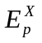, 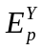 и 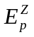:
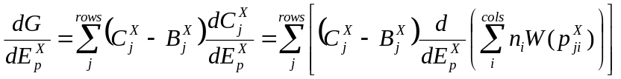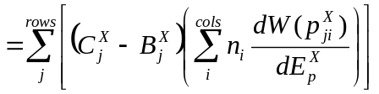

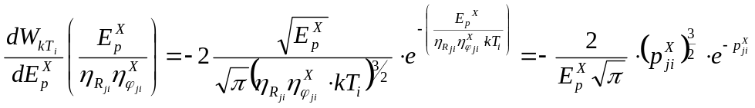
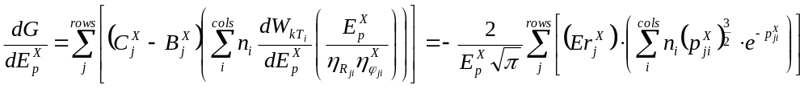
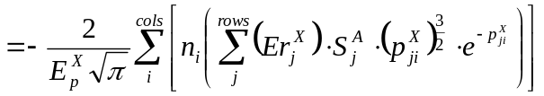
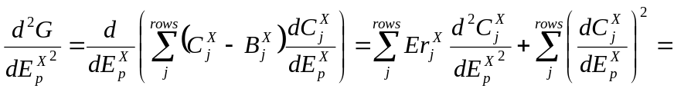
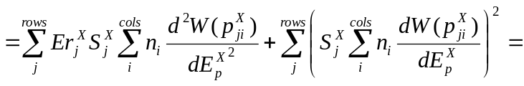
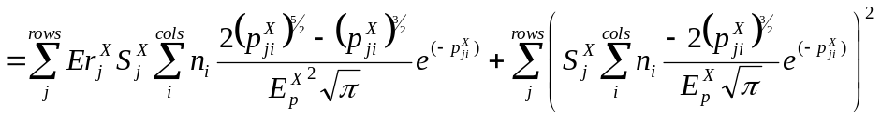
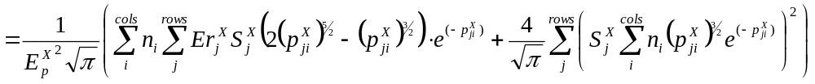

Режим Б – переменный уровень порога
Выход j-ой строки оператора:
для антенны X 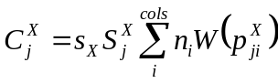
для антенны Y 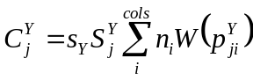
для антенны Z 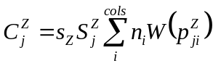
где 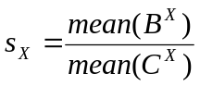 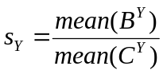 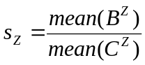
Формируем массивы 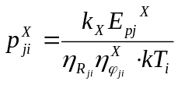 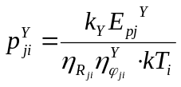 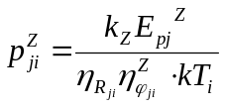
А также массивы
Векторы невязки
Функционал

Для итерационной подстройки числа излучаемых каждым источником импульсов в единицу времени находим производную функционала по :
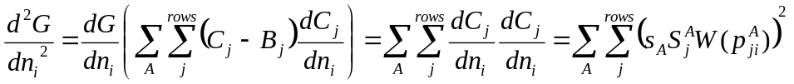
Для итерационной подстройки литосферной «температуры» каждого источника находим производную функционала по :
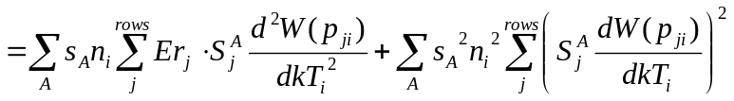

Для итерационной подстройки порога для каждой из трёх антенн, ищем производную функционала по 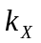, 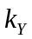 и 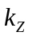:
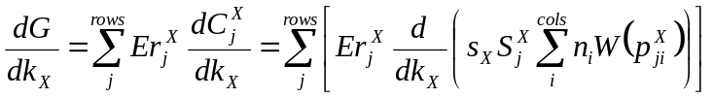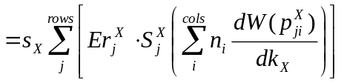
i
